29 iunie 2021

RAPORT ZILNIC

Calificativ:  NEUTRU | Culisele statului paralel | RealitateaPlus-18:00
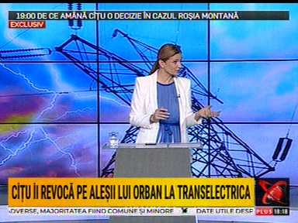 | În cadrul emisiunii s-au discutat următoarele subiecte:  - Moderatoarea emisiunii spune că toate partidele care au fost la guvernare şi-au pus oameni de încredere în toate consiliile de administraţie, în AGA, acolo unde sunt bani foarte mulţi: Transgaz, Transelectrica, Hidroelectrica. Aceasta mai spune că premierul Florin Cîţu a declarat că ia profitul companiilor de stat deoarece oamenii din directorate şi consilii de administraţie foloseau banii pentru excursii.  - Potrivit unui material difuzat în cadrul emisiunii, Consiliul de Supraveghere al Transelectrica, numit în timpul lui Ludovic Orban, a fost demis recent de premierul Florin Cîțu. La câteva zile după instaurarea noului Consiliu, s-a decis schimbarea directoratului companiei, deși acesta mai avea 3 ani de mandat. Decizia îngrijorează mediul energetic, deoarece niciunul dintre noii membri „nu are legătură cu domeniul”, potrivit lui Răzvan Nicolescu, fost ministru al Energiei.  - Consecințele acestei schimbări pot fi piedici serioase pentru parcursul României spre statutul de țară membră a Organizației pentru Colaborare și Dezvoltare Economică, susțin experții. În plus, membrii Consiliului de Supraveghere al Transelectrica, care au fost schimbați din funcții printr-o decizie a Secretariatului General al Guvernului, trebuie să primească despăgubiri din partea companiei, conform contractului.  - Pe 27 aprilie, acționarul majoritar al Transelectrica, Secretariatul General al Guvernului (SGG), a respins situaţiile financiare ale companiei şi propunerea de distribuire de dividende în cuantum de 39,14 milioane de lei. Motivul: Transelectrica a prezentat în audit un profit mai mic decât cel real, susține SGG.  - Economistul Bogdan a spus că Transelectrica este un caz-școală pentru a înțelege politizarea companiilor publice și maniera neprofesionistă în care este administrată proprietatea statului.  - Pentru că nu s-a realizat o reconvocare a Adunării Generale a Asociațiilor până la 31 mai, Transelectrica riscă sancţiuni financiare care vor fi suportate de cei care se fac vinovați pentru întârziere.  - Unul dintre principalii responsabili este Laura Dragotă, detaşată temporar în cadrul Secretariatului General al Guvernului. Dragotă avea la SGG, cu caracter temporar, funcţia de director general adjunct și se ocupa cu preponderenţă de întreprinderile corporative - Transgaz, Transelectrica, RAAPPS, OPCOM etc.  - De precizat este și faptul că, în cazul Transelectrica, situațiile financiare sunt întocmite în conformitate cu Standardele Internaționale de Raportare Financiară. În acest caz, auditorul extern, societatea BDO, a aprobat atât primul audit, care concluziona un profit de 136 de milioane de lei, cât și al doilea, cerut de Guvern, de 141 de milioane de lei.  - Marius Ghilezan, jurnalist, spune că directorul Transelectrica a spus că banii de investiţii au fost luaţi fie de Viorica Dăncilă, fie de Florin Cîţu.  - Moderatoarea spune că pe perioada cât s-au realizat aceste schimbări şi scandaluri la Transelectrica, de la mijlocul lunii mai, până la începutul lunii iunie, au început nişte tranzacţii interesante, care ar trebui investigate.  - Marius Ghilezan spune că în 3 luni, la BVB, Transelectrica a pierdut aproape 20% din valoarea de piaţă şi că ar trebui investigate tranzacţiile.

Calificativ:  NEUTRU | Actualitatea | B1TV-21:00
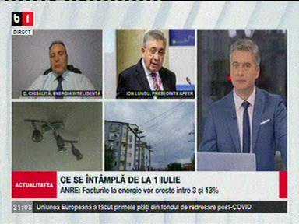 | În cadrul emisiunii s-au discutat următoarele subiecte:  - Moderatorul emisiunii spune că ministrul Energiei, Virgil Popescu a spus că peste 45% dintre români sunt mulțumiți de furnizorul actual de energie electrică, dar şi că schimbarea furnizorului se poate face şi după 1 iulie.  - În cadrul emisiunii este difuzat un material în care ministrul Energiei, Virgil Popescu spune că acum un an de zile s-a dat o Ordonanță de Urgență, a fost abrogată ordonanța 114, şi a fost anunţată liberalizarea, dar au trecut aproape 12 luni și în decembrie 2020 a apărut primul Ordin ANRE despre cum se va face această liberalizare. Acesta mai spune că după 6 luni, la data de 1 iulie discount-ul oferit de furnizori dispare din factură.  - Virgil Popescu spune că de la 1 iulie, odată ce acel discount din facturi va dispărea, oamenii îşi vor da seama ca e nevoie să îşi schimbe contractul.  - Moderatorul emisiunii spune că facturile vor creşte cu 3 până la 13% pentru cei care nu au ales un contract pe piaţa concurenţială.  - Dumitru Chisăliţă, preşedinte Asociaţia Inteligentă, spune că piaţa nu arată aşa de bine pe cât se aştepta după liberalizare şi concurenţa nu poate să apară în momentul în care consumatorul alege din mai multe oferte ale aceluiaşi furnizor. Acesta spune că furnizorii de serviciu universal nu au cea mai bună ofertă, potrivit comparatorului ANRE.  - Ion Lungu, preşedintele Asociaţiei Furnizorilor de Energie Electrică, spune că există un număr destul de mare de români care nu şi-au renegociat contractul, dar precizează că liberalizarea este un drept şi nu este o obligaţie. Acesta mai spune că preţul este un element important în alegerea unei oferte, dar mai există şi alte elemente care contează. Acesta mai spune că furnizorul se poate schimba oricând şi după data de 1 iulie şi îndeamnă consumatorii să beneficieze de oportunitatea de a-şi schimba furnizorul şi a economisi bani.  - Dumitru Chisăliţă spune că este un element clar conservatorismul românilor în ceea ce priveşte schimbarea furnizorului, dar există şi problema lipsei pregătirii şi a educaţiei consumatorilor, care nu înţeleg pe deplin facturile, condiţiile din contracte. Acesta mai spune că ofertele de anul acesta sunt cu mai multe capcane decât cele de anul trecut, iar consumatorii nu sunt educaţi să aleagă în cunoştinţă de cauză.  - Ion Lungu spune că partea de producţie a energiei electrice este problematică deoarece nu s-a investit în ultimii ani şi suntem presaţi de Green Deal. Acesta mai spune că preţul certificatelor de CO2 s-a dublat faţă de anul trecut, iar preţul energiei din surse poluante este foarte mare. Acesta spune că există oportunităţi multe în ceea ce priveşte energia verde şi e de părere că 2 lucruri sunt esenţiale în următoarea perioadă: energie mai curată şi energie flexibilă.  - Moderatorul spune că producţia internă de gaze e pe un trend descendent, dar nu exploatăm gazele din Marea Neagră.  - Dumitru Chisăliţă spune că nu exploatăm gazele din Marea Neagră decât într-o mică parte şi zăcăminte vechi. Acesta spune că sistemul energetic românesc a fost proiectat în anii 60, iar acesta nu mai face faţă şi avem nevoie de un nou model de sistem energetic.  - Moderatorul spune că România nu ştie ce instituţie concesionează suprafeţele din Marea Neagră pe care s-au putea plasa turbine eoliene.  - Dumitru Chisăliţă spune că nu avem o strategie energetică şi politici coerente, avem politici care sunt în contradicţie cu anumite angajamente la nivel european.  - Ion Lungu spune că actualele creşteri de preţuri ale energiei nu sunt legate numai de liberalizare, ci sunt legate de o evoluţie a preţurilor în întreaga Europă.

Calificativ:  NEUTRU | Liberalizare pe loc | Digi24-19:06  0min 49s  Antena1-19:19  2min 18s  EuropaFM-18:07  1min 18s
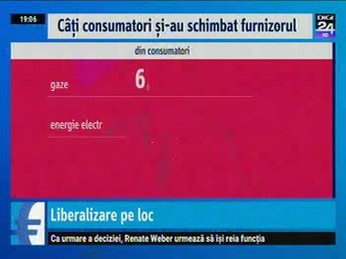 | Potrivit Asociaţiei Energia Inteligentă, 6,4% dintre consumatorii de gaze şi 9,1% dintre cei de electricicate şi-au schimbat furnizorul. Majoritatea consumatorilor au preferat să accepte o ofertă a actualului furnizor, deşi trecerea la un alt furnizor ar fi putut să le aducă facturi mai mici.  Cei care au rămas pe piaţa de serviciu universal vor avea parte de creşteri de preţuri de la 1 iulie. Tariful va creşte cu circa 5%-10% la energia electrică, în funcţie de furnizor, iar cel la gaze va creşte cu până la 20%.  Vineri a fost înregistrat un consum record de energie electrică ca urmare a zilelor caniculare din ultima perioadă. Numărul facturilor neplătite la electricitate s-a dublat în ultimul an.

